**LAPORAN KERJA PRAKTIKUM**

**PEMROGRAMAN GEOSPASIAL: WEB**

**(SVIG223324)**

**ACARA I**

**HTML, CSS, GIT, GITHUB**



**Dibuat oleh :**

|  |  |  |
| --- | --- | --- |
| **Nama** | **:** | **Hilman Thoriq** |
| **NIM** | **:** | **23/522897/SV/23809** |
| **Hari/Jam** | **:** | **Senin/13.00-16.00 WIB** |
| **Kelompok** | **:** | **PGWEB B** |
| **Asisten** | **:** | 1. **Kinasih Sayekti** 2. **Hayyu Rahmani Puspitasari** 3. **Camila Fauzia** 4. **Finie Aralia Shearani** |

**PROGRAM STUDI**

**SARJANA TERAPAN SISTEM INFORMASI GEOGRAFIS**

**DEPARTEMEN TEKNOLOGI KEBUMIAN**

**SEKOLAH VOKASI**

**UNIVERSITAS GADJAH MADA**

**YOGYAKARTA**

**2024**

**LEMBAR KERJA PRAKTIKUM**

1. **TUJUAN**
2. Memahami struktur Html.
3. Menampilkan HTML elemen seperti *heading*, *paragraph*, *list*, *link*, *image*, *table*, *iframe*.
4. Memahami dan menerapkan HTML Style atau CSS.
5. Membuat halaman web sederhana dengan menggunakan HTML dan CSS.
6. Memahami git dan github.
7. Menampilkan atau mempublikasikan hasil web yang dibuat ke dalam GitHub Page.
8. **ALAT DAN BAHAN**

|  |  |  |
| --- | --- | --- |
| **No** | **Nama Alat** | **Keterangan** |
| **1.** | Laptop Infinix Inbook X1 | Perangkat keras yang digunakan sebagai alat pengampu kegiatan praktikum yang memiliki spesifikasi Processor Intel Core I3-1005G1 RAM 8GB SSD 256GB. |
| **2.** | Visual Studio Code | Perangkat lunak teks editor yang digunakan untuk melakukan pengetikan kode html dan css. |
| **3.** | Git | Alat yang digunakan untuk mengelola perubahan kode selama pengembangan perangkat lunak. |

|  |  |  |
| --- | --- | --- |
| **No** | **Nama Bahan** | **Keterangan** |
| **1.** | Gambar Kota Bandar Lampung | Sebagai bahan pendukung untuk menampilkan gambar dalam *website* yang dibuat. |

1. **LANGKAH KERJA**

|  |
| --- |
| * **Diagram Alir** |

1. **HASIL PRAKTIKUM (TERLAMPIR)**

|  |
| --- |
| 1. Screenshot Tampilan Halaman Web HTML Sederhana Profil Daerah. 2. *Link Repository* Github *Project* Halaman Web HTML Sederhana Profil Daerah. |

1. **PEMBAHASAN**

|  |
| --- |
| <https://youtu.be/7LwMjJZ5ydU>   |

1. **KESIMPULAN**

|  |
| --- |
| 1. s 2. s 3. s 4. s 5. s 6. s |

1. **SARAN**

|  |
| --- |
|  |

**LAMPIRAN**

1. Halaman Web HTML Sederhana Profil Kota Bandar Lampung.

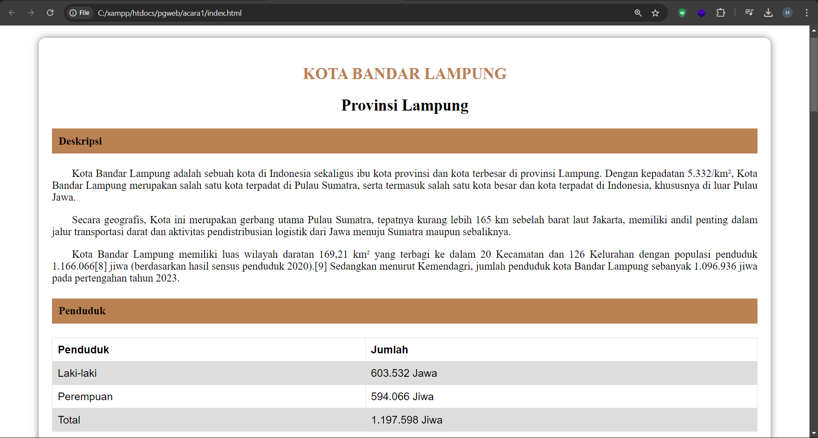

1. *Link* Github *Project* Halaman Web HTML Sederhana Profil Kota Bandar Lampung.

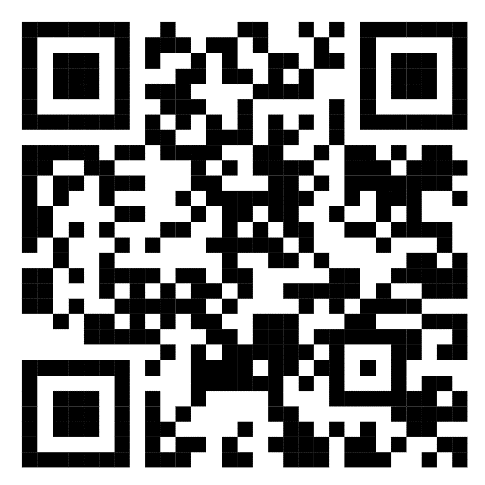

https://github.com/HilmanThoriq/pgweb2025-acara1